חודש ניסן
חודש ניסן הוא ראש לכל החודשים ומלך עליהם, שנאמר "החודש הזה לכם... ראשון הוא לכם..." לכם = _______


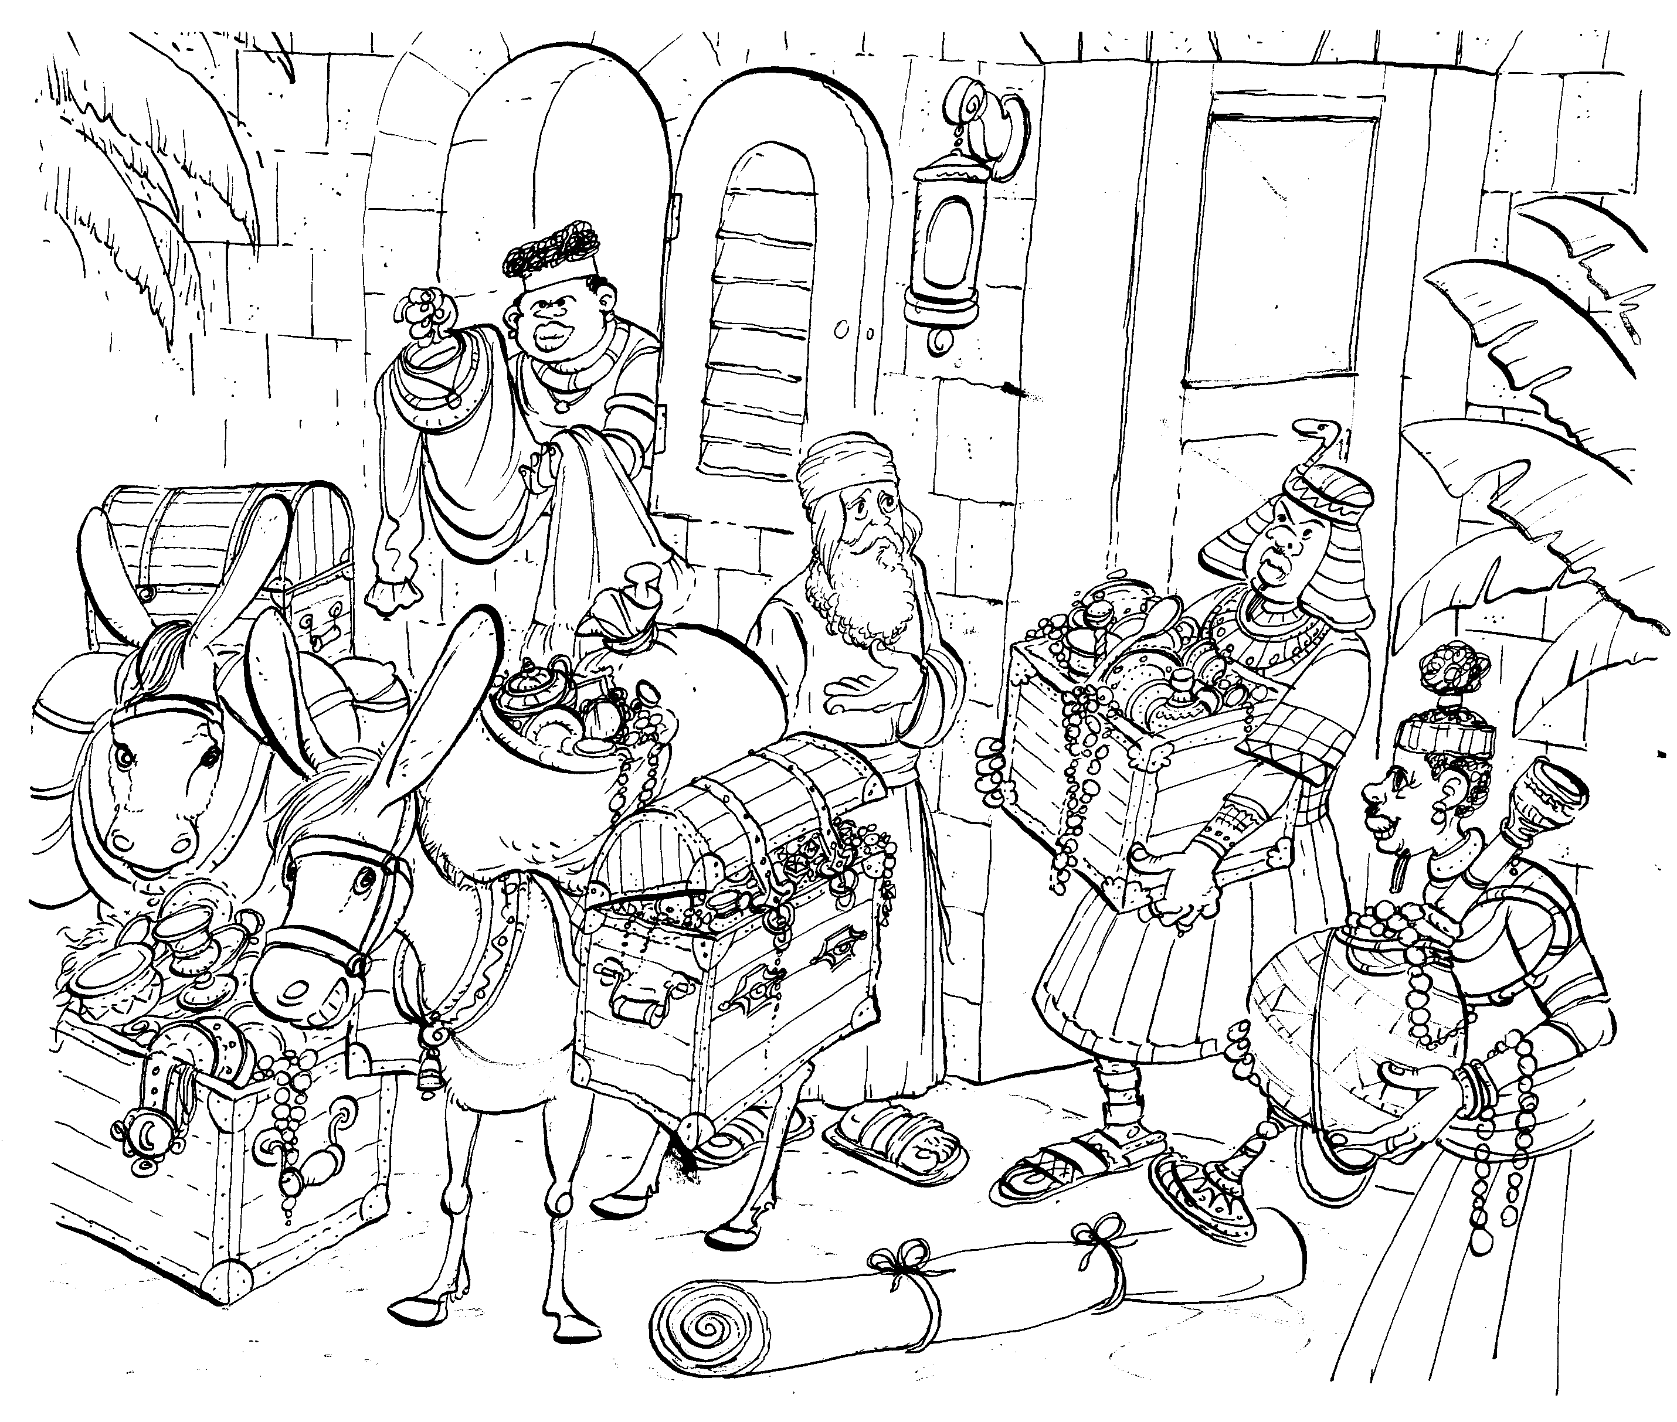



מזל חודש ניסן -______ רמז ל"שה לבית אבותם" שלקחו בחודש זה.

- אב- י"ב
חודש האביב אב לי"ב חודשי
השנה
- חודש הפריחה
וריענון הנבראים
חודש הראשון
בניסן נגאלו,
ובניסן עתידין להיגאל.

חודש הגאולה ראש וראשון למנין חודשי השנה

- מלש' נס- חודש שארעו בו
חודש ניסן ניסים רבים.
- מלש' ניצן שאז
מתחילים הניצנים לפרוח.

